3. Es kann gefeiert werden
Schülertext 3

Das Aufrichtefest
Nun kam der feierliche Teil. Mit einem kleinen, bändelgeschmückten Tannenbäumchen kletterte der Zimmermeister auf das Dachgebälk und nagelte es in der Mitte des Firstes fest. Alle hielten den Atem an! Schwindelfrei stand er oben und rief mit lauter Stimme feierlich den Richtspruch.
Darin wünschte er den zukünftigen Bewohnern dieses Bauernhauses Gesundheit und Gottes Segen.
Endlich kam das Festessen. Schinken (Hamme), selbstgebackenes Brot und Wein von den Hängen der Huzlen gehörten zum Aufrichtemahl. Frauen und Mädchen bewirteten die hungrigen Männer. Die schlugen sich die Mägen voll, denn genug zu essen und zu trinken gab es nicht alle Tage. Es wurde eine lange Nacht. Das halbe Dorf hatte ja mitgeholfen und war auf den Beinen. Alle freuten sich über den gelungenen Neubau und waren dankbar, dass alles war gutgegangen war. Keiner war vom Dach gestürzt, niemand hatte sich mit der scharfen Axt verletzt.
Der Dorfchronist Pfarrer Kuhn von Maur berichtet, dass der "Zimbermeister" mit einem Glas Wein in der Hand auf die Dachpfette gestiegen sei, um den Richtspruch auszurufen. Anschliessend habe er den Wein ausgetrunken und das leere Glas in das Hausinnere geworfen, aufdass das Glück einkehren möge.
Noch heute wird bei einer Aufrichte der "Zimmermannsklatsch" praktiziert. Er soll dem Hausbesitzer Glück bringen.

Die Inschrift im Dachbalken
Lange bevor der Dachbalken an Ort und Stelle gehoben wurde, hatte der Lehrer ihn mit einer Inschrift versehen. Er war zu dieser Zeit einer der wenigen im Dorf, der lesen und schreiben konnte.
Mit einem Holzkohlenstück hatte er die Buchstaben zuerst auf den rohen Balken vorge­ zeichnet und sie dann mit einem Gemisch aus Russ und Eiweiss nachgezogen. Teilweise sind diese Buchstaben bis heute erhalten und lesbar geblieben. Meistens waren es einfache Sprüchlein oder Verse, die der Dorfschulmeister speziell für diesen Anlass gereimt hatte. Darin wird Gott gebeten, das Haus und seine Bewohner vor Feuer, Krankheit und sonstigem Unglück zu bewahren.
Die Dachbalkeninschrift gibt uns aber auch Auskunft über den Namen des Bauherrn und des Zimmermeisters. Ausserdem sagt sie uns, wieviel der Bauherr den Handwerkern zahlen musste. So kennen wir den damaligen Wert von Korn und Wein.
Das Bauernhaus des Christoffel Hürlimann steht heute noch inmitten des alten Volketswil. Es hat all die Stürme der Zeit, des Wetters und der Menschen überstanden.
Im Zürcher Oberland waren solche Inschriften weit verbreitet. Im Jahre 1948 gab es in unserer Gemeinde noch 39 davon. Leider sind viele Zeugen der alten Baukunst in der Zwischenzeit durch Abbruch verschwunden.
Das älteste Volketswiler Bauernhaus steht an der Schmiedgasse, gleich neben dem Restaurant Schmiedstube.

Am Dachbalken des Hürlimannhauses kann man folgende Inschrift lesen:
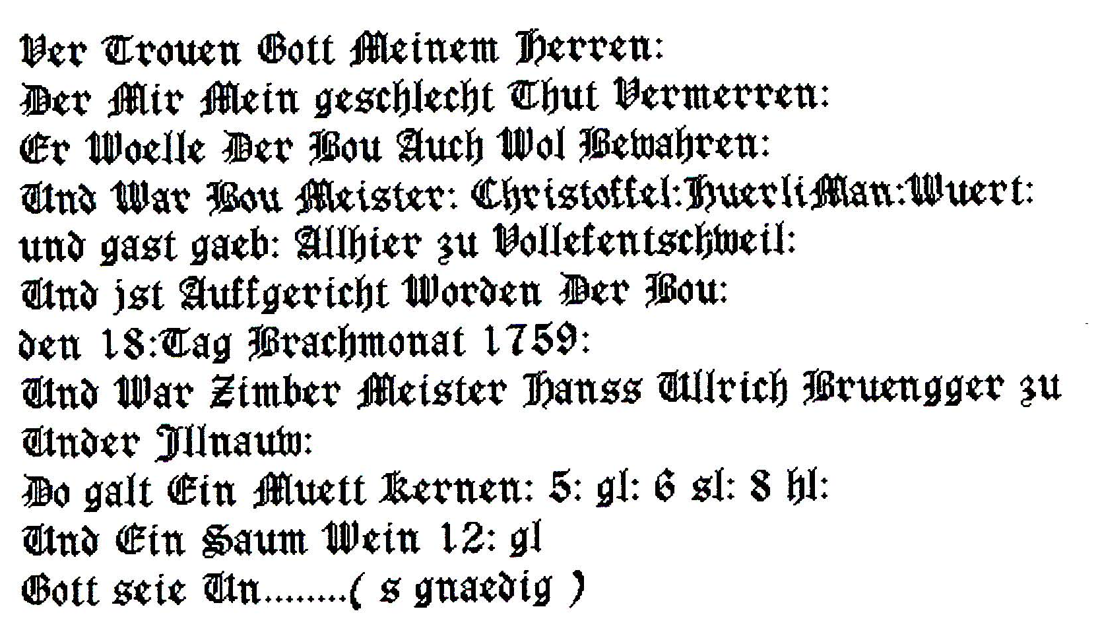
Arbeitsanweisung
Versuche diese oder eine andere Dachbalkeninschrift in unsere heutige Sprache zu übersetzen:
______________________________________________________________
______________________________________________________________
______________________________________________________________
______________________________________________________________
Arbeitsanweisungen zu Schülertext 3
Ergänze dieses Arbeitsblatt durch Zeichnungen und Text.

_________________________________________
___________________________________________
________________________________________
________________________________________
________________________________________
___________________________________________
________________________________________
________________________________________
________________________________________
_______________________________________
Aufrichte
Dachbalkeninschrift
Zimmermannsklatsch
_______________________________________
_______________________________________
______________________________________
_______________________________________
______________________________________

